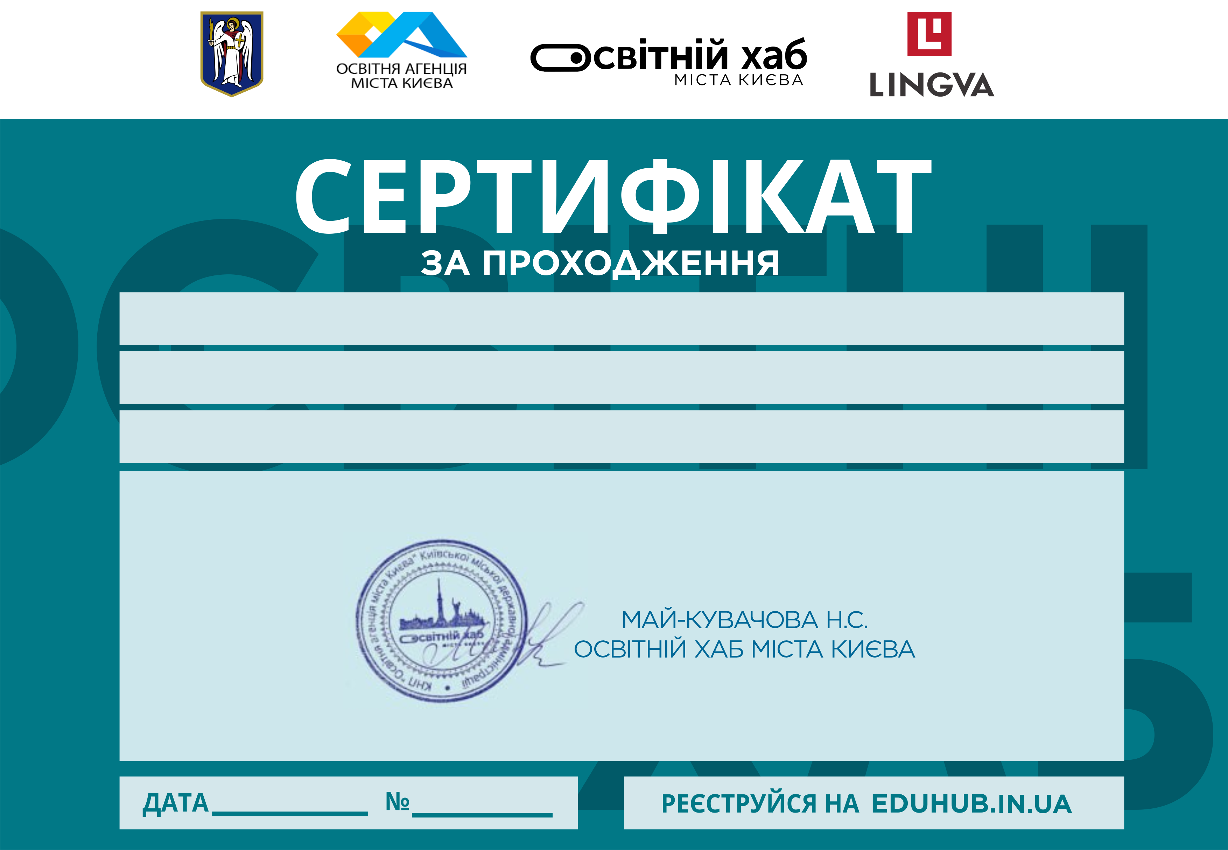

КУРСУ Професія: Фахівець з КСВ (Корпоративна соціальна відповідальність)

ОТРИМАВ(-ЛА): Глухов Владислав

В обсязі - 4 годин

06.11.2024

47535026